**КЫРГЫЗСКИЙ ГОСУДАРСТВЕННЫЙ УНИВЕРСИТЕТ ИМ. И. АРАБАЕВА**

**БИШКЕКСКИЙ ГОСУДАРСТВЕННЫЙ УНИВЕРСИТЕТ ИМ. К. КАРАСАЕВА**

**ДИССЕРТАЦИОННЫЙ СОВЕТ Д 10.24.699**

На правах рукописи

УДК:811.512.154(575.2) (043)

**Саипова Гулнура Джумаматовна**

**КОНЦЕПТ «КУТ/****WELL-BEING»В КЫРГЫЗСКОЙ**

**И АНГЛИЙСКОЙ ЯЗЫКОВЫХ КАРТИНАХ МИРА**

10.02.20–сравнительно-историческое,

типологическое и сопоставительное языкознание

**АВТОРЕФЕРАТ**

на соискание ученой степени кандидата

филологических наук

Научный руководитель **–**

доктор филологических наук,

профессор Ч. К. Найманова

**Бишкек** **– 2025**

**Диссертационная работа выполнена на кафедре кафедры общего и русского языкознания факультета русской филологии Бишкекского государственного университета имени Кусеина Карасаева**

**Научный руководитель:** Найманова Чолпон Капаровна, доктор филологических наук, профессор кафедры филологии гуманитарного факультета Кыргызско-Турецкого университета «Манас»

**Официальные оппоненты:**

**Ведущая организация:**

Защита диссертации состоится __ в___ часов на заседании диссертационного совета Д 10.24.699 по защите диссертации на соискание ученой степени доктора (кандидата) филологических наук при Кыргызском государственном университете им. И. Арабаева и Бишкекском государственном университете им. К. Карасаева, по адресу: г. Бишкек, ул. И. Раззакова, 51А.

Идентификационный код онлайн трансляции защиты:

<https://stepen.vak.kg/d_10_24_699/159755/>

С диссертацией можно ознакомиться в библиотеках Кыргызского государственного университета им. И. Арабаева (720026, г. Бишкек, ул. И. Раззакова, 51А) и Бишкекского государственного университета им.К. Карасаева (720044, г. Бишкек, просп. Ч. Айтматова, 27), а также на сайте диссертационного совета ([www.arabaev.kg](http://www.arabaev.kg)).

Автореферат разослан ______

Ученый секретарь диссертационного совета,

кандидат филологических наук, доцент Джаркинбаева Н.Б.

**ОБЩАЯ ХАРАКТЕРИСТИКА ИССЛЕДОВАНИЯ**

В настоящее время лингвистика, наряду с другими науками, обратившая к изучению инфраструктуры человеческого разума, уподобляемого в информационной системе, приобретает новый образ, обусловленный ее когнитивной направленностью. Информация поступает к человеку по разным каналам; знания аккумулируются в голове человека в виде определенных структур. Хотя каждая когнитивная дисциплина имеет свой собственный объект исследования, но именно через язык можно получить доступ к наиболее объективному анализу этих структур. К настоящему времени семантика возможных миров как объект лингвистического исследования понимается как ментальный мир, материализованный в языковом знаке.

Приоритетными для современных лингвистических исследований последних десятилетий становятся вопросы определения содержания понятий “концепт” и “концептосфера”, соотношение языка и сознания, выявления этнокультурного компонента в составе лексического значения слова и т.д. Именно термин “концепт” получил сегодня широкое распространение. Исследование многообразных языковых средств выражения концепта, а также текстов, раскрывающих содержание концепта, не позволяет получить полное представление о содержании концепта в сознании носителей языка.

В современном мире концепт "кут/well-being" становится все более актуальным и важным. Этот концепт имеет множество интерпретаций в различных культурах и языках. Исследование данного концепта на примере кыргызской и английской языковых картинах мира позволит более глубоко понять особенности этих культур и сравнить их подходы к пониманию понятия "кут/well-being". Каждая культура имеет свои уникальные представления о том, что означает быть счастливым и как достичь этого состояния. В данной диссертационной работе мы сосредоточимся на исследовании концептов "кут/well-being" в кыргызской и английской языковых картинах мира.

Исследование данного вопроса имеет важное значение для понимания особенностей культурных различий в представлениях о счастье и благополучии. Работа может быть полезна как для лингвистов, так и для культурологов, а также для всех тех, кто интересуется вопросами межкультурного общения и взаимопонимания.

В настоящее время научные тенденции в лингвистике на современном этапе характеризуются изучением языковых явлений с позиций антропоцентризма, изучением связи мышления, культуры и языка. Настоящая работа посвящена изучению содержания и структуры концепта «кут/well-being» в кыргызском и английском языках. Концепт "кут/well-being" в кыргызской и английской языковых картинах мира является одним из ключевых понятий, который отражает состояние благополучия и удовлетворённости жизнью. Данный концепт имеет свои особенности в разных культурах, исходя из которых формируются уникальные представления и ценности, связанные с ним.

**Актуальность** настоящего исследования, посвященного концепту "кут/well-being" в кыргызской и английской языковых картинах мира, их сходства и отличительные особенности обуславливаются следующими факторами:

1. неисследованностью структуры и содержания концепта "кут/well-being" в кыргызском и английском языках;
2. невыявленностью содержание культурных особенностей в представлениях о счастье, благополучии и удовлетворённости жизнью и выявления сходств и отличий в их интерпретации;
3. существенностью роли концепта "кут/well-being" в формировании и поддержании культурных идентичностей, особенностей менталитета и этики в кыргызской и английской культурах;
4. ценностью лексической и семантической структуры концептов "кут/well-being" в кыргызском и английском языках и способов его передачи в тексте "Кут алчу билим" Ж. Баласагына, "Сынган кылыч" Т. Касымбекова, эпоса "Манас" и поэмы "Беовульф", пьесы "Гамлет" У. Шекспира, "Старик и море" Э. Хемингуэя.

**Цель и задачи исследования.** Основной целью данной исследовательской работы является исследование концепта "кут/well-being" в кыргызской и английской языковых картинах мира, а также выявление сходств и различий в их интерпретации и использовании. В работе рассмотрены как общие, так и уникальные черты концепта "кут/well-being" в кыргызской и английской культурах, а также влияние социокультурных факторов на формирование представлений о нем. Для достижения вышеозначенной цели намечается последовательно решить семь задач обзорно-теоретического и научно-исследовательского характера.

В рамках предлагаемой работы ставятся следующие **задачи:**

1. Сбор и систематизация фактического языкового материала из различных источников на кыргызском и английском языках;
2. Анализ лексической и семантической структуры концепта "кут/well-being" в кыргызском и английском языках и способов его передачи в художественных произведениях;
3. Определение мотивирующих признаков концептов "кут и well-being";
4. Выявление понятийных признаков концептов "кут и well-being";
5. Классификация образных признаков концептов "кут и well-being";
6. Проведение ассоциативноого эксперимента на предмет установления смыслового наполнения концептов "кут и well-being";
7. Сопоставление сравнительного анализа между кыргызским и английским языками в контексте концепта "кут/well-being" и выявление национальных особенностей в их интерпретации и использовании в культурах.

**Научную новизну исследования** составляют следующие результаты:

1. определено значение концепта "кут/well-being" в формировании и поддержании культурных идентичностей, особенностей менталитета и этики в кыргызской и английской культурах;
2. выявлена роль языковых средств в передаче концепта "кут/well-being" и описаны особенности его лексической и семантической структуры в кыргызском и английском языках;

3) продемонстрированы способы использования и характер содержания концепта "кут/well-being" в художественных произведениях "Кут алчу билим" Ж. Баласагына, "Сынган кылыч" Т. Касымбекова, эпосе "Манас" и поэме "Беовульф", пьесе "Гамлет" У. Шекспира, "Старик и море" Э. Хемингуэя и описаны значения и ассоциации, вызванные у кыргызской и английской аудитории;

4) классифицированы и описаны признаки изучаемого концепта "кут/well-being";

5) проведен ассоциативный эксперимент на предмет установления смыслового наполнения концепта "кут/well-being" и определено содержание концепта в когнитивном сознании представителей современной культуры разных возрастов в положительном направлении.

Результаты данного исследования позволят лучше понять особенности культурных различий в представлениях о счастье и благополучии, а также помогут в дальнейшем улучшить межкультурное взаимопонимание и коммуникацию между представителями разных культур.

**Теоретическая значимость исследования:** Исследование концепта "кут/well-being" в кыргызской и английской языковых картинах мира имеет большую теоретическую значимость.

Во-первых, данное исследование поможет расширить знания о кыргызской культуре и языке, а также о культуре и языке англоязычных стран. Изучение концепта "кут/well-being" позволит углубить знания о менталитете и социокультурных особенностях этих народов.

Во-вторых, исследование концепта "кут/well-being" поможет развить и уточнить теоретические подходы к изучению концептов и культурных аспектов языка. Анализ концепта "кут/well-being" в кыргызской и английской языковых картинах мира позволит выявить и описать особенности лексической и семантической структуры концепта в разных языковых культурах, а также способов его передачи в тексте.

В-третьих, данное исследование будет полезно для развития межкультурной коммуникации и понимания между кыргызской и англоязычной культурами. Анализ концепта "кут/well-being" позволит выявить сходства и отличительные особенности в его интерпретации и использовании в этих культурах, что поможет улучшить межкультурное взаимопонимание и содействовать более эффективной коммуникации.

**Практическая значимость диссертации** состоит в том, что многие ее положения и выводы могут быть использованы при составлении словарей и справочных изданий по английскому языку для кыргызскоязычной аудитории. Положения, результаты и материалы работы могут быть использованы в теоретических курсах «Основы языкознания», «Мировой фольклор», «Этнолингвистика» и мн. др., а также в спецкурсах по когнитивной лингвистике, языковой картине мира, концептологии.

Кроме того, материалы данного исследования могут быть использованы при написании магистерских диссертаций по культурно-лингвистической тематике, при разработке ими соответствующих сопоставительных работ по данной проблематике.

**Основные положения, выносимые на защиту:**

1. Кыргызская картина мира характеризуется более широким пониманием концепта «кут», которое включает не только материальное благополучие, но и духовное благополучие, связанное с семьёй, родиной, обычаями и традициями. В то же время в английской языковой картине мира концепт «well-being» больше связан с физическим и материальным благополучием;
2. Результаты исследования показали, что концепт "кут/well-being" является многослойной, полиаспектной и многокомпонентной ментально-языковой структурой, требующая изучения с разных позиций и точек зрения. Нами были рассмотрены лексикографический, деривационный, этимологический, аксиологический и др. слои исследуемого концепта;
3. Выявлена взаимосвязь между основными культурными ценностями и представлениями о счастье, благополучии и удовлетворённости в обеих культурах. Обе категории помогают лучше понимать и сопоставлять ментальные карты разных культур и обеспечивают основу для более эффективного межкультурного общения и понимания;
4. Концепт «кут/well-being» имеет схожие и отличительные черты понятийных, мотивирующих и образных признаков. Степень и частота их употребления о представлении счастья, благополучия и удовлетворённости жизни у людей обусловливается множеством жизненных факторов - временем и местом их проживания, социальным и семейным статусом, возрастными и гендерными категориями, духовным и материальным благополучием, в гармонии с природой и обществом, интересами и устремлениями и т.д.;
5. На основе ассоциативного эксперимента были сделаны выводы о том, что ассоциативное поле концепта "кут/well-being" в сознании представителей современной культуры является неоднородным и обладает набором отличительных признаков. В нем присутствуют и позитивные и негативные реакции, но в целом, ассоциативный слой исследуемого концепта окрашен положительно.

**Личный вклад автора диссертации** состоит в тщательном сборе и систематизации фактического языкового материала в каждом из рассматриваемых языков, в обзорно-теоретическом анализе соответствующей литературы по данной исследуемой теме, в скрупулёзном и обширном проведенном лингвистическом анализе разрабатываемой темы, в получении практически значимых результатов исследования.

**Апробация** работы состоялась в виде докладов на научно-практических конференциях разного уровня: Жогорку окуу жайлар аралык илимий семинар “Корпустук лингвистика жана кыргыз тилинин корпусу” (Бишкек, ноябрь 2021ж., КГУ им. И. Арабаева), Межвузовская научно-практическая конференция для магистрантов, докторантов PhD и молодых ученых «Актуальные проблемы общественного развития в контексте глобальных вызовов» (Бишкек, декабрь 2021г., МУК), Международная научно-практическая конференция «Современная модель образования: тенденции, проблемы и перспективы» (Бишкек, апрель 2022г., МУК), Межвузовский научный семинар «Методы научно-исследовательских работ в цифровое время» (Бишкек, ноябрь 2022г., КГУ им. И. Арабаева), Международная научно-практическая конференция «Современные тенденции развития науки и мирового сообщества» (Бишкек, ноябрь 2022 г., МУК), на заседаниях кафедры иностранного языка Бишкекского государственного университета (январь, май 2020г.), на заседаниях кафедры общего и русского языкознания Бишкекского государственного университета (сентябрь, май 2020-2021г.),

на заседаниях кафедры лингвистики Международного университета Кыргызстана (февраль, июнь 2022-2023 г.).

Результаты проведённого исследования изложены в 7 статьях: 5 статей в журналах, рекомендованных ВАК КР и индексированных в системе РИНЦ.

**Структура диссертационной работы.** Диссертационная работа состоит из введения, трёх глав, заключения и списка использованной литературы.Общий объем работы составляет 183 страницы.

ОСНОВНОЕ СОДЕРЖАНИЕ ИССЛЕДОВАНИЯ

Во введенииобосновывается актуальность темы работы, конкретизируются цели и задачи, теоретическая и практическая значимость исследования, новизна полученных в нем результатов, формулируются основные положения, выносимые на защиту. Обосновывается личный вклад исследователя, объясняется апробация результатов исследования и структура работы.

**Первая глава «Теоретические предпосылки исследования концепта «кут–well-being» в кыргызской и английской языковых картинах мира»** включает в себя следующие параграфы: 1.1. Различные подходы к трактовке термина «концепт»; 1.2. Языковая и концептуальная картина мира; 1.3. Языковая картина мира в кыргызском и английском языках; 1.4. Концепт «кут/well-being» в свете лингвистических исследований.

Глава посвящена базовым понятиям и терминологии, необходимой для проведения исследования. В частности, рассматриваются различные подходы к трактовке термина «концепт», а также анализируется языковая картина мира в кыргызском и английском языках. В заключении данной главы делаются выводы о том, как языковая картина мира влияет на концептуальную картину мира.

**1.1. Различные подходы к трактовке термина «концепт»**

В когнитивной лингвистике существует множество разнообразных трактовок термина «концепт». В частности, его связывают с латинским словом “conceptus”, итальянским “concepto”, немецким “konzept” и часто используют в качестве синонима к слову “понятие”. Следует отметить, что данное понятие имеет множество определений, поскольку у него нет четко обозначенных границ применения. Отсутствие единого определения связано с тем, что концепт обладает сложной, многомерной структурой, включающая помимо понятийной основы социо-психо-культурную часть, которая не столько мыслится носителем языка, сколько переживается им, она включает ассоциации, эмоции, оценки, национальные образы и коннотации, присущие данной культуре.

Несмотря на разнообразие существующих определений концепта, можно выделить в них общую черту: в них всегда подчеркивается актуальная для современной лингвистики идея комплексного изучения языка, сознания и культуры. Она имеет непосредственную связь с такими науками как философия, психология, лингвистика, антропология, моделирование искусственного интеллекта и другими направлениями, а предметом данной научной отрасли является процесс познания, отражение объективной реальности через призму человеческого сознания, в котором, собственно и происходят такие процессы как накопление, обработка и хранение информации (У. Дж. Камбаралиева, 2013).

Данной проблеме посвящены работы В.Н. Телия, С.А. Аскольдова, Д.С. Лихачева, В.А. Масловой, Ю.С. Степанова, С.Г. Воркачева, А.П. Бабушкина, Е.С. Кубряковой, З.Д. Поповой, И.А. Стернина, Н.Н. Болдырева, Г.Г. Слышкина, В. И. Карасик, М. В. Пименова и др. Новое направление современной лингвистики развивается в работах кыргызстанских языковедов К.З. Зулпукарова, М.Дж. Тагаева, З.К. Дербишевой, М.И. Лазариди, П.К. Кадырбекова, Е.И. Жоламановой, Ы.А. Темиркуловой, Л.М. Джумашевой и др. Особенностью кыргызстанской лингвистики является изучение концептов в сопоставительном аспекте с целью понять языковое сознание и концептосферу носителей разных культур.

**1.2. Языковая и концептуальная картина мира.**

В последние годы языковая картина мира является одной из наиболее актуальных тем в когнитивной лингвистике. Невозможно представить жизнь человеческого общества без учета таких духовных ценностей как культура, менталитет, история и язык, которые обретают особую ценность в контексте современной эпохи глобализации. Термин «картина мира», употребляющийся в философии, антропологии и языкознании, толкуется по-разному. Он был введен в научный обиход Г. Герцем, который использовал его для обозначения физической картины мира. А в конце XX века данный термин вошел в понятийный аппарат когнитивной лингвистики в качестве одного из центральных понятий. Языковая картина мира (ЯКМ) – исторически сложившаяся в обыденном сознании данного языкового коллектива и отраженная в языке совокупность представлений о мире, определенный способ восприятия и устройства мира, концептуализация действительности (З.Д. Попова, 2001).

В современной лингвистике можно выделить три подхода к исследованию языковой картины мира: согласно первому, при образовании картины мира язык выступает лишь формой выражения понятийного содержания, добытого человеком в процессе своей деятельности. Следует отметить, что согласно данной концепции, были отмечены труды таких ученых, как Ю.Д. Апресян, Н.Д. Арутюнова, В. А. Маслова и мн. др.

Согласно второму подходу, языковая картина мира – это отражение культуры того или иного этноса через языковые средства. Ко второму направлению относятся труды следующих ученых: как А. Вежбицкой, В. В. Колесова, М. В. Пименовой, А. Д. Шмелева и др.

Целью третьего направления является воссоздание языковой картины мира на основании комплексного (лингвистического, культурологического, семиотического) анализа. Объектами исследований данного направления выделяются работы А. А. Зализняка, И. Б. Левонтиной, Е. В. Рахилиной, Е. В. Урысона, Е.С. Яковлевой и др.

Таким образом, представление предметов, явлений, фактов, ситуаций, действительности, ценностных ориентиров, жизненных стратегий и сценариев поведения в языковых знаках, категориях, явлениях речи, которое является семиотическим результатом концептуальной репрезентации действительности в этносознании, в лингвистике определяется как понятие «языковая картина мира». Как правило, национальные культурно- специфические особенности находят свои яркие отражения в таких языковых реалиях, как безэквивалентная лексика, лакуны, культуремы, философемы, мифологемы и др.

**1.3. Языковая картина мира в кыргызском и английском языках.**

Язык и мышление неразрывно связаны между собой. «Слово выступает как средство и способ репрезентации когнитивных процессов в лингвистических структурах, но не способно представить концепт полностью». «Язык – это мир, лежащий между миром внешних явлений и внутренним миром человека» (В. Гумбольдт).

В области когнитивной лингвистики существует несколько взглядов на классификацию картины мира. И в нашей работе картина мира разделена на группы, и каждая из них имеет свое описание: языковая (образ мира, сохраняющийся в сознании человека длительное время на основе личного опыта и духовной деятельности, выражаемый с помощью языка), концептуальная (концепты, фреймы, образы, понятия, оценки, схемы, действия, поведения и др.).

Отсюда можно заключить, что под ККМ понимается совокупность знаний, мнений, представлений о мире, которая отражается в человеческой деятельности. ЯКМ – составная часть ККМ и содержит, помимо знаний о языке, информацию, дополняющую содержание ККМ с помощью чисто языковых средств. Наряду со специфическими особенностями, которые выражаются в фонетической, лексической, грамматической и семантической структурах языка, ЯКМ характеризуется знаковостью и универсальным характером отражения действительности.

В задачи лингвокультурологии входит изучение и описание взаимоотношений языка и культуры, языка и этноса, языка и народного менталитета (В.Н. Телия 1996; В.А. Маслова 2001); она создана, «на основе триады – язык, культура, человеческая личность».

Из сказанного выше следует, что концепт представляет собой культурный феномен хранения, обработки и накопления информации, иными словами, он является конструктивным понятием, включающим в себя информацию о языковой картине мира.

**1.4. Концепт *кут/******well-being* в свете лингвистических исследований.**

Концепт "кут" и его эквиваленты уже становились объектом лингвистических исследований в нескольких диссертациях в кыргызском и русском языках.Приведем примеры исследований по концепту "кут" в кыргызской языковой картине мира: 1) Бердымуратова А.А. и Колонтай К. исследовали представления кыргызской молодежи о понятии "кут" в рамках социально-психологического подхода; 2) Калмурзаева С.К. провела этнографическое исследование о роли понятия "кут" в традиционной кыргызской культуре; 3) Жаныбекова Ж. провела исследование о восприятии концепта "кут" в контексте кыргызской национальной культуры и его переводе на русский язык; 4) Сатибалдиева Ч. и Джакыпбекова М. провели исследование о восприятии концепта "кут" в кыргызской литературе.

Примеры исследований по концепту "well-being" в английской языковой картине мира: 1) World Happiness Report – ежегодное исследование уровня счастья в разных странах, проводимое с 2012 года; 2) Исследование "The neurobiology of well-being" (нейробиология благополучия), в котором ученые исследовали связь между активностью определенных участков мозга и уровнем благополучия; 3) Исследование "Well-being and income inequality in OECD countries" (благополучие и неравенство доходов в странах ОЭСР), в котором была проанализирована взаимосвязь между уровнем дохода, образования, здоровья и уровнем благополучия в различных странах ОЭСР; 4) ООН проводит регулярное исследование о благополучии людей в разных странах мира – World Happiness Report, которое охватывает такие аспекты, как доходы, здоровье, социальная поддержка, свобода, доверие и щедрость; 5) К. Леонг и К. Хо провели исследование о восприятии понятия "well-being" в разных культурах и языках, а также о влиянии этого понятия на поведение и выборы людей; 6) М. Рихтер и соавторы исследовали влияние гендерных различий на восприятие и понимание концепта "well-being".

**Таблица 3 – Описание концептов "кут" и "well-being" в научных статьях, исследованиях и других текстах**

| **Концепт** | **Научные статьи и исследования** | **Другие тексты** |
| --- | --- | --- |
| ***Кут*** | "Концепт кут в кыргызской языковой картине мира" | "Описательный словарь киргизского языка" |
|  | "Модель концепта "кут" в кыргызской культуре" | "Этнический дискурс в политическом маркетинге" |
|  | "Концепт "кут" в мировоззрении киргизов" | "Атмосфера кыргызского кочевья" |
|  | "Культурные коды кыргызского образа жизни" | "Кыргызско-английский словарь" |
|  | "Культурологический аспект концепта *кут*" | "Кыргызстан в глобальной экономике" |
| ***Well-being*** | "Subjective well-being: three decades of progress" | "The impact of workplace environment on employee well-being" |
|  | "The science of well-being: an integrated approach to mental health and its disorders" | "Exploring the relationship between well-being and physical health" |
|  | "National accounts of well-being" | "The role of social support in promoting well-being" |
|  | "The Oxford Handbook of Happiness" | "Factors influencing individual well-being in urban settings" |

Таким образом, концепт "кут/well-being" играет важную роль в кыргызской и английской культурах, литературе и языке, и его значимость продолжает изучаться в различных областях науки и искусства.

**Вторая глава «Материал, методы и методология исследования»** состоит из следующих параграфов: 2.1. Материал исследования; 2.2. Методы и методология исследования.

Во второй главе рассматриваются объект и предмет исследования, материалы исследования и методы, используемые в диссертационной работе. Для достижения поставленной цели в работе были использованы следующие методы исследования: методы общенаучного познания, сравнительно-сопоставительный метод, использование типологического метода, описательный метод, социолингвистический анализ, метод статистического анализа, метод анализа словарных дефиниций, метод синтеза и обобщения.

**Объектом** данного исследования выступают структуры и содержание концептов "кут и well-being"как фрагменты кыргызской и английской лингвокультур. **Предметом** исследования являются концепты "кут и well-being" в кыргызской и английской языковых картинах мира.

На материале 24 словарей, трехъязычного словаря определено 63 значений концепта «кут/well-being». Среди них встречаются активные, почти устаревшие и редко используемые пассивные семы. Так, например, некоторые семы весьма продуктивны и встречаются в 6 или 7 словарях.

Результаты исследования показали, что концепт "кут/well-being" является многослойной, полиаспектной и многокомпонентной ментально-языковой структурой, требующей изучения с разных позиций и точек зрения. Нами были рассмотрены лексикографический, деривационный, этимологический, аксиологический методы исследуемого концепта.

В работе раскрыта специфика культурных особенностей в представлениях о счастье, благополучии и удовлетворённости жизнью и выявлены сходства и различия в их интерпретации в кыргызской и английской лингвокультурах.

Определена роль концепта "кут/well-being" в формировании и поддержании культурных идентичностей, особенностей менталитета и этики в кыргызской и английской культурах.

**Третья глава** **«Реализация концептов** **«кут–well-being» в кыргызской и английской языковых картинах мира»** состоит из следующих параграфов: 3.1. Понятийные признаки концептов «кут-well-being» в кыргызской и английской языковых картинах мира; 3.2. Мотивирующие признаки «кут-well-being» в кыргызской и английской языковых культурах; 3.3. Образные признаки концептов «кут-well-being» в кыргызской и английской языковых картинах мира; 3.4. Результаты ассоциативного эксперимента концептов «кут-well-being» в кыргызской и английской языковых картинах мира.

**3.1. Мотивирующих признаки концептов «кут/well-being» в кыргызской и английской языковых картинах мира.**

В данном параграфе представлены основные понятийные признаки концептов "кут/well-being" в кыргызской и английской языковых картинах мира. Для выявления понятийных признаков и значений в структуре исследуемого концепта были осуществлены следующие действия: 1) определены основные компоненты лексических значений, соответствующих слов на основе метода описания; 2) выявлены предметные и аксиологические признаки концепта через лексическое значение изучаемого ключевого слова; 3) на основе анализа дефиниций ключевой лексемы, смоделированы ядерная, околоядерная, ближняя и дальняя зоны исследуемого концепта с помощью авторитетных лексикографических источников; 4) проанализированы основные аспекты использования изучаемого концепта, сравнены и обобщены в виде таблицы; 5) продемонстрированы и описаны понятийные признаки на примерах произведения Ж. Баласагына "Кут алчу билим", эпоса "Манас", "Сынган кылыч" Т. Касымбекова, поэмы "Beowulf", пьесы "Гамлет" У. Шекспира, произведения Э. Хемингуэя "Старик и море".

**Таблица 8 – Сопоставительный анализ мотивирующих признаков концептов «кут/well-being»**

|  |  |  |  |  |
| --- | --- | --- | --- | --- |
| **мотивирующий признак** | **кут** | **%** | **well-being** | **%** |
| **Язычески-божественные** |  |  |  |  |
| 1.тумар | 1 | 1.2 |  |  |
| 2.кичинекей буркан | 1 | 1.2 |  |  |
| 3.кочкул кызыл түстөгү кичинекей кил-килдек зат | 1 | 1.2 |  |  |
| **Духовные** |  |  |  |  |
| 4.кубат берүүчү күч, | 5 | 6.1 |  |  |
| 5.адамдын жаны | 6 | 7.3 |  |  |
| 6.рух | 4 | 4.9 |  |  |
| 7.ырайым | 3 | 3.7 |  |  |
| 8.тагдыр | 4 | 4.9 |  |  |
| 9.psychological well-being |  |  | 3 | 9.1 |
| 10.spiritual well-being |  |  | 2 | 6.1 |
| **Ценностно-оценочные** |  |  |  |  |
| 11.бакыт | 6 | 7.3 |  |  |
| 12.ийгилик | 5 | 6.1 |  |  |
| 13.тиричилик | 3 | 3.7 |  |  |
| 14.жыргалчылык | 5 | 6.1 |  |  |
| 15.куттуктоо | 6 | 7.3 |  |  |
| 16.happiness |  |  | 4 | 12.2 |
| 17.physical well-being |  |  | 3 | 9.1 |
| 18.human well-being |  |  | 2 | 6.1 |
| 19.satisfaction |  |  | 1 | 3 |
| 20.success |  |  | 2 | 6.1 |
| 21.wealth |  |  | 3 | 9.1 |
| **Соматические** |  |  |  |  |
| 22.улууларды урматоо | 4 | 4.9 |  |  |
| 23.меймандостук | 2 | 2.5 |  |  |
| 24.касиеттүү тилек сөздөр | 6 | 7.3 |  |  |
| 25.жакшылыктарынын куту | 3 | 3.7 |  |  |
| 26.үй-бүлөлүк куту | 3 | 3.7 |  |  |
| 27.material well-being |  |  | 3 | 9.1 |
| 28.intellectual well-being |  |  | 3 | 9.1 |
| **Пространственные** |  |  |  |  |
| 29.жарыктын куту | 4 | 4.9 |  |  |
| 30.айыл-чоо куту | 3 | 3.7 |  |  |
| 31.environmental well-being |  |  | 2 | 6.1 |
| **Ментальные** |  |  |  |  |
| 32.куттуу билим | 4 | 4.9 |  |  |
| 33.адамдын куту | 3 | 3.7 |  |  |
| 34.mental well-being |  |  | 4 | 12.2 |
|  | **82** |  | **33** |  |

По итогам изучения мотивирующих признаков концепта *кут* в кыргызской языковой картине мира составляет – 82, у концепта *well-being – 33.*

В результате анализа художественных произведений мы выяснили, что концепт "кут/well-being" имеет 4 аналогичных и 1 отличительный мотивирующий признак в кыргызской и английской культурах. Похожие признаки составляют *ценностно-оценочные, духовные, ментальные и пространственные. Отличительным мотивирующим признаком является язычески-божественный признак.*

В итоге, анализ мотивирующих признаков в английском и кыргызском языках показывает, что в английском языке мотивирующих признаков концепта «well-being» меньше, чем в кыргызском языке концепта «кут».

**3.2. Понятийные признаки** **концептов «кут/well-being» в кыргызской и английской языковых культурах.**

Целью данного параграфа является определение понятийных признаков в структуре концепта «кут-well-being»и их репрезентации в словарях. Мотивирующие признаки концепта "кут" в кыргызской культуре и "well-being" в английской культуре представляют собой факторы, которые стимулируют людей стремиться к достижению *состояния благополучия и удовлетворенности.*

Для раскрытия понятийных признаков и значений в структуре исследуемого концепта были осуществлены следующие действия: 1) описаны и проанализированы основные аспекты понятийных признаков и их отражение в культурах; 2) выявлены сходства и различия понятийных признаков и значений в культурных традициях, ценностях и убеждениях; 3) продемонстрированы и анализированы примеры понятийных признаков в художественных произведениях; 4) определены высокая, средняя и низкая степени актуализации понятийных признаков изучаемого концепта на основе лексикографических источников.

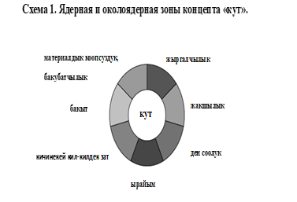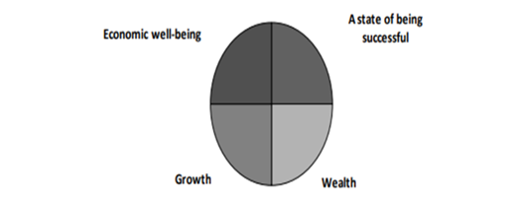

**Таблица 9 – Сопоставительный анализ понятийных признаков концептов «****кут/well-being»**

|  |  |  |  |  |
| --- | --- | --- | --- | --- |
| **понятийный признак** | **кут** | **%** | **well-being** | **%** |
| **Предметные сходства** |  |  |  |  |
| 1.тумар | 1 | 1.1 |  |  |
| 2.кичинекей буркан | 1 | 1.1 |  |  |
| 3.кочкул кызыл түстөгү кичинекей кил-килдек зат | 1 | 1.1 |  |  |
| **Духовные** |  |  |  |  |
| 4.жашоо күчү | 2 | 2.2 |  |  |
| 5.рух | 4 | 4.4 |  |  |
| 6.жан | 3 | 3.3 |  |  |
| 7.ырайым | 3 | 3.3 |  |  |
| 8.psychological well-being |  |  | 4 | 7.1 |
| 9.individual well-being |  |  | 2 | 3.6 |
| 10.spiritual well-being |  |  | 3 | 5.3 |
| **Ценностно-оценочные** |  |  |  |  |
| 11.бакты-таалай | 7 | 7.7 |  |  |
| 12.жакшылык | 8 | 8.8 |  |  |
| 13.куттуу түштү жоруу | 2 | 2.2 |  |  |
| 14.бакубатчылык | 4 | 4.4 |  |  |
| 15.жыргалчылык | 5 | 5.5 |  |  |
| 16.дөөлөт | 4 | 4.4 |  |  |
| 17.ден-соолук | 6 | 6.6 |  |  |
| 18.адамгерчилик | 5 | 5.5 |  |  |
| 19.куттуктоо | 8 | 8.8 |  |  |
| 20.колдоо | 2 | 2.2 |  |  |
| 21.бийик даражага | 2 | 2.2 |  |  |
| 22.happiness |  |  | 5 | 8.8 |
| 23.general well-being |  |  | 4 | 7.1 |
| 24.health |  |  | 5 | 8.8 |
| 25.physical well-being |  |  | 4 | 7.1 |
| 26.human well-being |  |  | 3 | 5.3 |
| 27.satisfaction |  |  | 3 | 5.3 |
| 28.wealth |  |  | 3 | 5.3 |
| 29.material well-being |  |  | 2 | 3.6 |
| **Эмоциональный** |  |  |  |  |
| 30.канааттануу | 3 | 3.3 |  |  |
| 31.кубаныч | 4 | 4.4 |  |  |
| 32.emotional well-being |  |  | 3 | 5.3 |
| **Космические** |  |  |  |  |
| 34.кут жылдыз | 2 | 2.2 |  |  |
| 35.кут жак | 3 | 3.3 |  |  |
| 36.кут тарап | 2 | 2.2 |  |  |
| **Пространственные** |  |  |  |  |
| 37.жан дүйнө тынчтыгы | 3 | 3.3 |  |  |
| 38.environmental well-being |  |  | 4 | 7.1 |
| **Ментальные** |  |  |  |  |
| 39.mental well-being |  |  | 5 | 8.8 |
| 40.intellectual well-being |  |  | 3 | 5.3 |
| **Негативно- оценочные** |  |  |  |  |
| 41.жүдөө | 2 | 2.2 |  |  |
| 42.куту качуу | 3 | 3.3 |  |  |
| 43.каргыш | 1 | 1.1 |  |  |
|  | **91** |  | **57** |  |

По итогам изучения понятийных признаков концепта *кут* в кыргызской языковой картине мира составляет – 91, у концепта *well-being* – 57.

В результате анализа художественных произведений мы выяснили, что концепт "кут/well-being" имеет 4 аналогичных и 4 отличительных понятийных признаков в кыргызской и английской культурах. Похожие признаки составляют *ценностно-оценочные, духовные, эмоциональные и пространственные.* Отличительным понятийным признаком являются *язычески-божественные, негативно- оценочные, космические и ментальные признаки.*

В итоге, анализ понятийных признаков в английском и кыргызском языках показывает, что понятийные признаки концепта «кут» в кыргызском языке больше, чем у концепта «well-being» в английском языке.

**3.3. Образные признаки концептов «кут-well-being» в кыргызской и английской языковых картинах мира.**

В данном параграфе были исследованы образные признаки концептов «кут» и «well-being», которые существуют в кыргызской и английской языковых картинах мира. Для определения особенностей образных признаков концепта «кут-well-being» в кыргызской и английской языковых картинах мира были реализованы последующие действия: 1) описаны и выявлены особенности использования образных признаков концепта «кут-well-being» и их интерпретации; 2) исследованы и изучены 100 пословиц и поговорок на кыргызском и английском языках и выделены на семантические группы; 3) проанализированы и сопоставлены значения образных признаков на основе лексикографических источников; 4) выявлены высокая, средняя и низкая степени актуализации образных признаков изучаемого концепта на материале изученных словарей; 5) продемонстрированы и классифицированы образные признаки на примерах произведения Ж. Баласагына "Кут алчу билим", эпоса "Манас", "Сынган кылыч" Т. Касымбекова, поэмы "Beowulf", пьесы "Гамлет" У. Шекспира, произведения Э. Хемингуэя "Старик и море".

**Таблица 10. Примеры пословиц и поговорок концепта "кут" в кыргызской языковой картине мира**

|  |  |  |
| --- | --- | --- |
| **№** | Примеры пословиц и поговорок концепта «кут» в кыргызской языковой картине мира | |
|  | **Кыргызский текст** | **Русский перевод** |
| 1 | Келишин кут болсун! | Добро пожаловать! |
| 2 | Жоруган түшүм кут болсун! | Поздравляю с (благоприятно) истолкованным мною сном! |
| 3 | Куту качып калды | От него счастье отвернулось; он потерял всякий вес и уважение |
| 4 | Элдин куту колдоп, бийик даражага жеттиң | Фольклор. Благодаря силе народа ты достиг высокого положения |
| 5 | Күн жүрүштө коосу бар, кут жагында көлү бар | Фольклор. На юге там есть глубокий овраг, на северной стороне озеро есть |
| 6 | Чын касиет кут тушуп, чыктың окшойт жолуман | Фольклор. Ты мне встретился, похоже, что (в мою юрту) упал настоящий благодатный кут |
| 7 | Кут урсун! | Будь ты проклят! |

Изучение образных признаков концепта "*кут*" и "*well-being*" позволяет лучше понять культурные и языковые особенности разных народов и обогащает нашу культурную эрудицию.

**Таблица 12 – Сопоставительный анализ образных признаков живой природы концептов «кут/well-being»**

| **Образные признаки** | **Кут** | **%** | **Well-being** | **%** |
| --- | --- | --- | --- | --- |
| **Гендерные признаки** |  |  |  |  |
| 1. ата-эне | 7 | 4.5 |  |  |
| 2. уул-кыз | 4 | 2.6 |  |  |
| 3. Кутубий | 3 | 2 |  |  |
| 4. эне – үйдүн куту | 2 | 1.3 |  |  |
| 5. үйдүн куту – аял | 1 | 0.7 |  |  |
| 6. таксыр каным | 2 | 1.3 |  |  |
| **Национальные признаки** |  |  |  |  |
| 7. тоолук кыргыз | 3 | 2 |  |  |
| 8. кыпчак | 1 | 0.7 |  |  |
| 9. Турк куту | 5 | 3.3 |  |  |
| **Ментальные признаки** |  |  |  |  |
| 10. внимание | 5 | 3.3 | 1 | 1.4 |
| 11. благословение | 8 | 5.2 | 3 | 4 |
| 12. поздравление | 9 | 5.8 | 4 | 5.3 |
| 13. наследие | 1 | 0.7 | 2 | 2.7 |
| 14. размышление | 1 | 0.7 | 2 | 2.7 |
| 15. идея |  |  | 3 | 4 |
| 16. знание | 5 | 3.3 | 4 | 5.3 |
| 17. быть здоровым | 7 | 4.5 | 6 | 7.9 |
| 18. предчувствие |  |  | 2 | 2.7 |
| **Зооморфные признаки** |  |  |  |  |
| 19. Аккула | 6 | 3.9 |  |  |
| 20. сарала | 5 | 3.3 |  |  |
| 21. төө | 2 | 0.9 |  |  |
| 22. чегенче кут | 1 | 0.6 |  |  |
| 23. Кут болсун! | 2 | 1.3 |  |  |
| **Витальные признаки** |  |  |  |  |
| 24.выживание | - |  | 1 | 1.4 |
| 25. милосердие | 5 | 3.2 | 3 | 4 |
| 26. недомогание | - |  | 2 | 2.7 |
| 27. жить в гармонии | 4 | 2.6 | 4 | 5.3 |
| **Признак занятий** |  |  |  |  |
| 28. делать добро | 7 | 6 | 1 | 1.4 |
| 29. стремление к знаниям | 5 | 4.3 | 3 | 4 |
| 30. благодатное мудрое правление | 4 | 3.5 |  |  |
| 31. хитер на выдумку | 1 | 0.9 | 1 | 1.4 |
| 32. мастер на все руки | 1 | 0.9 |  |  |
| 33. развитие |  |  | 2 | 2.7 |
| 34. обеспечить уход |  |  | 1 | 1.4 |
| 35. благополучное завершение дела | 2 | 1.7 | 3 | 4 |
| 36. делать все хорошо | 1 | 0.9 | 4 | 5.3 |
| 37. здоровье богатство | 1 | 0.9 | 3 | 4 |
| **Антропоморфные признаки** |  |  |  |  |
| 38. великаны | 2 | 1.7 | 6 | 7.9 |
| 39. герой | 4 | 3.5 | 4 | 5.3 |
| 40. величество |  |  | 3 | 4 |
| **Признак характера** |  |  |  |  |
| 41. благородство | 1 | 0.9 | 4 | 5.3 |
| **Эмотивные признаки** |  |  |  |  |
| 42. счастье | 6 | 5.2 | 4 | 5.3 |
|  | **117** |  | **76** |  |

У концепта *кут* обнаружен 117 образный признак живой природы, у концепта *well-being* – 76.

**Таблица 13 – Сопоставительный анализ образных признаков неживой природы концептов «кут/well-being»**

|  |  |  |  |  |
| --- | --- | --- | --- | --- |
| **Образные признаки** | **Кут** | **%** | **Well-being** | **%** |
| **Признак вещества** |  |  |  |  |
| 1.куттуу үй | 2 | 6.3 | - |  |
| 2. адамдын куту | 3 | 9.4 | - |  |
| 3. жердин куту | 4 | 12.5 | - |  |
| 4. элдин куту | 2 | 6.3 | - |  |
| 5. өнөр | 5 | 15.7 | - |  |
| **Стихийный признак** |  |  |  |  |
| 6. огонь | 2 | 6.3 | - |  |
| 7. вода | 4 | 9.4 | - |  |
| 8. земля | 5 | 15.7 | - |  |
| 9. воздух | 3 | 9.4 | - |  |
| 10. драгоценный камень | 2 | 6.3 | 2 |  |
|  | **32** |  | **2** |  |

Когнитивные признаки неживой природы концепта *кут* не отличаются высокой частотностью употребления. Средняя частотность характерна таким признакам концепта “кут” как: өнөр (15.7%), земля (15.7%), жердин куту (12.5%), вода (*9.4%*), адамдын куту (*9.4%*), воздух (*9.4%*), куттуу үй (6.3%), элдин куту (6.3%), огонь (6.3%), драгоценный камень(6.3%).

У концепта “well-being” выявлен только 1 – признак неживой природы.

**3.4. Результаты ассоциативного эксперимента концептов «кут-well-being» в кыргызской и английской языковых картинах мира.**

В данном параграфе мы рассмотрели ассоциативные признаки концептов «кут/well-being» в кыргызской и английской языковых картинах мира. Сопоставительный анализ ассоциативных признаков позволил раскрыть особенности культурного восприятия концепта "кут/well-being" в кыргызской и английской языковых картинах мира, выявить сходства и различия в их трактовке и сравнить их влияние на жизнь и поведение людей. В целом, было выделено 7 групп в кыргызской языковой картине мира: 1) материальное благополучие; 2) семейное благополучие; 3) социальное благополучие; 4) духовное благополучие; 5) физическое благополучие; 6) удача и успех; 7) красота и гармония – составляют кыргызскую картину мира.

Английская языковая картина мира составляет 6 групп: 1) социальная поддержка; 2) образование; 3) духовные практики; 4) охрана окружающей среды; 5) культурное наследие; 6) безопасность.

С целью исследования смыслового наполнения концепта "кут/well-being", нами был проведён направленный онлайн-ассоциативный эксперимент. В нем приняли участие 100 респондентов разных возрастов, принадлежащих различному социальному и семейному статусу. Информантам был предъявлен опросник, в котором предлагалось ответить на 10 вопросов, таких как: 1) дать определение слову кут/well-being; 2) выбрать подходящий синоним слову "кут/well-being"; 3) назвать противоположное понятие; 4) назвать человека, чувство, место, музыку, ассоциирующие со словом "кут/well-being" и т.д. В результате эксперимента было получено 808 реакций на кыргызском/русском языках и 546 реакций на английском языке на слово-стимул *кут/well-being*.

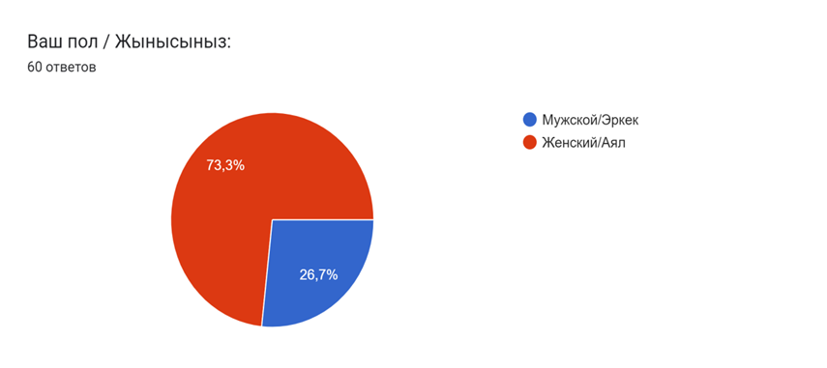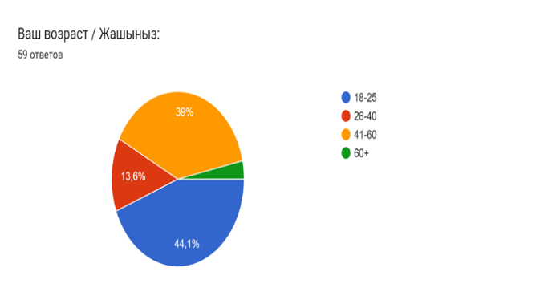

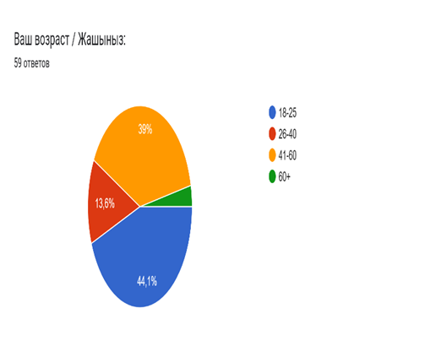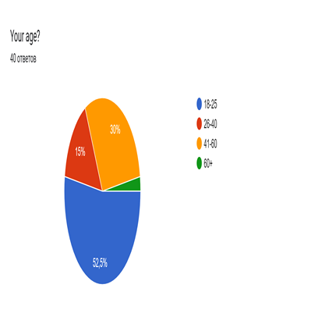

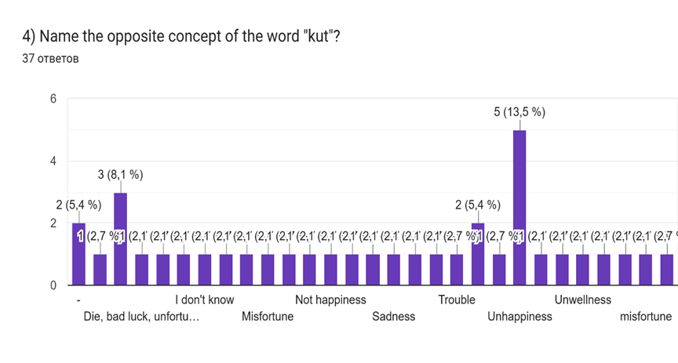

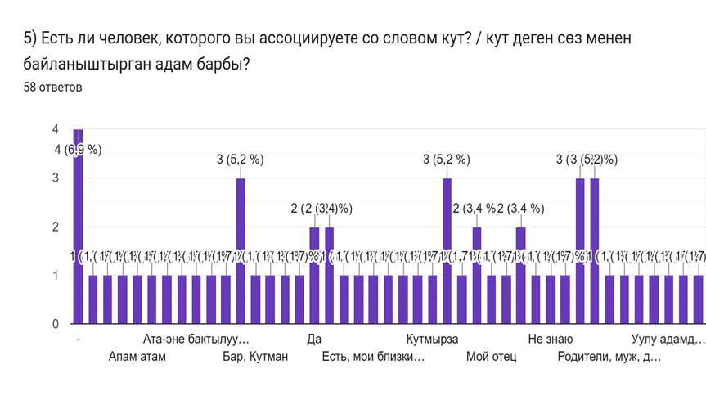

Ассоциативное поле полученных в ходе эксперимента реакций является богатым по содержанию, разнообразным по семантике и грамматическим признакам (слова, словосочетания, устойчивые выражения). Реакции-слова в ответах информантов преобладают над реакциями-словосочетаниями и реакциями — устойчивыми выражениями. Наиболее распространённым видом реакций (622 реакции — 77 %) является имя существительное. Менее частотными являются прилагательные (72 реакции — 8,9 %) и несогласованные определения (26 реакций — 3,2 %). Меньше всего испытуемые отвечали с использованием устойчивых выражений (7 реакций — 0,9 %) и глаголов (4 реакции — 0,5 %). Проведенный анализ позволяет заключить, что ассоциативное поле концепта *кут* в сознании представителей современной культуры является неоднородным и обладает набором отличительных признаков. В нем присутствуют и позитивные и негативные реакции, но в целом ассоциативный слой исследуемого концепта окрашен положительно.



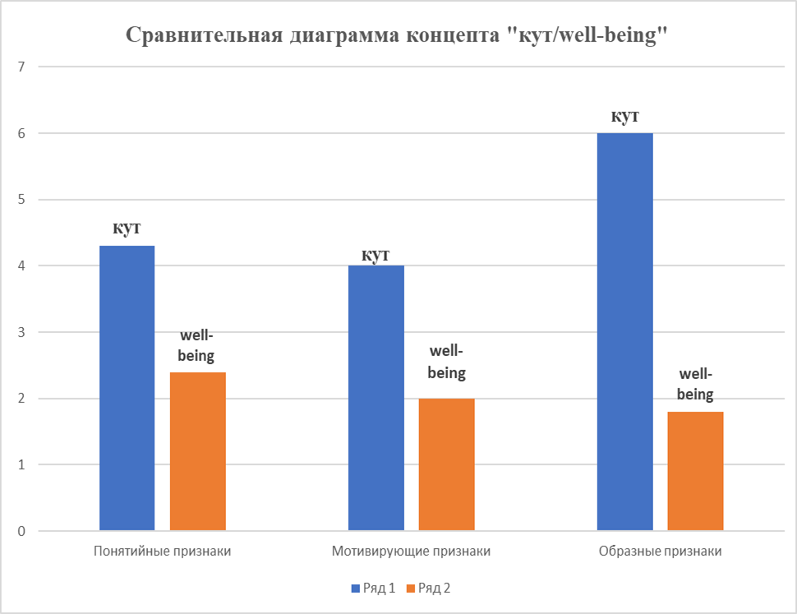

В рамках анализа признаков концепта «кут/well-being» мы видим следующие результаты: в структуре концепта *кут* наличествуют *8* понятийных признаков (*признаки предметных сходств* “тумар”, “кичинекей бурхан”, “кочкул кызыл түстөгү кичинекей кил-килдек зат”); *духовные признаки* “жашоо күчү”, “рух”, “жан”, “ырайым”; *ценностно-оценочные* “бакты-талаай”, “жакшылык”, “куттуу түштү жоруу”, “бакубатчылык”, “жыргалчылык”, “дөөлөт”, “ден-соолук”, “адамгерчилик”, “куттуктоо”, “колдоо”, “бийик даражага”; *эмоцианальный* “канааттануу”, “кубаныч”; *космические* “кут жылдыз”, “кут жак”, “кут тарап”; *пространственные* “жан дүйнө тынчтыгы”; *негативно- оценочные* “жүдөө”, “куту качуу”, “каргыш”.

В структуре концепта *well-being* обнаружено 5 понятийных признаков: *духовные признаки* “psychological well-being”, “individual well-being”, “spiritual well-being”; *ценностно-оценочные* “happiness”, “physical well-being”, “human well-being”, “satisfaction”, “wealth”, “material well-being”; *эмоциональный* “emotional well-being”; *пространственные* “environmental well-being”; *ментальные* “mental well-being”, “intellectual well-being”. Результаты анализа показывают, что понятийных признаков концепта *кут* в кыргызской языковой картине мира составляет – 92, у концепта *well-being* – 57.

Структура концепта *кут* включает 6 мотивирующих признаков, имеющих разную степень актуализации: *язычески-божественные* тумар”, “кичинекей бурхан”, “кочкул кызыл түстөгү кичинекей кил-килдек зат”; *духовные* “кубат берүүчү күч”, “адамдын жаны”, “рух”, “ырайым”, “тагдыр”; *ценностно-оценочные* “бакыт”, “ийгилик”, “тиричилик”, “жыргалчылык”, “куттуктоо”; *соматические* “улууларды урматоо”, “меймандостук”, “касиеттүү тилек сөздөр”, “жакшылыктарынын куту”, “үй-бүлөлүк куту”; *пространственные* “жарыктын куту”, “айыл-чоо куту”; *ментальные* “куттуу билим”, “адамдын куту”.

В структуре концепта *well-being* обнаружено 5 мотивирующих признаков: *духовные* “psychological well-being”, “spiritual well-being”; *ценностно-оценочные* “happiness”, “physical well-being”, “human well-being”, “satisfaction”, “success”, “wealth”; соматические “material well-being”, “intellectual well-being”; *пространственные* “environmental well-being”; *ментальные* “mental well-being”. По итогам изучения мотивирующих признаков концепта *кут* в кыргызской языковой картине мира составляет – 82, у концепта *well-being – 33, что в три раза меньше.*

В двух сравниваемых лингвокультурах выявлено 193 образных признаков живой природы. В кыргызской лингвокультуре было обнаружено 117 признаков живой природы в структуре концепта *кут,* и в английской лингвокультуревыявлено76 признаков живой природы*,* имеющих разную степень актуализации. Среди языкового материала эти признаки актуализированы в 1121 примерах: *гендерные признаки* “ата-эне”, “уул-кыз”, “Кутубий”, “эне – үйдүн куту”, “үйдүн куту – аял”, “таксыр каным”; *национальные признаки* “тоолук кыргыз”, “кыпчак”, “Турк куту”; *ментальные признаки* “внимание”, “благословение”, “поздравление”, “наследие”, “размышление”, “идея”, “знание”, “быть здоровым”, “предчувствие”; *зооморфные признаки* “Аккула”, “сарала”, “төө”, “чегенче кут”, “Кут болсун!”; *витальные признаки* “выживание”, “милосердие”, “недомогание”, “жить в гармонии”; *признак занятий* “делать добро”, “стремление к знаниям”, “благодатное мудрое правление”, “хитер на выдумку”, “”мастер на все руки, “развитие”, “обеспечить уход”, “благополучное завершение дела”, “делать все хорошо”, “здоровье богатство”; *антропоморфные признаки* “великаны”, “герой”, “величество”; *признак характера* “благородство”; *эмотивные признаки* “счастье”.

Две лингвокультуры показали наличие 34 образных признаков неживой природы у концептов кут и well-being. При этом у кыргызского концепта отмечено 32 признака, у английского концепта – 2 признака. Образные признаки неживой природы обеих лингвокультур формируются двумя блоками: 1. Признак вещества – *куттуу үй, адамдын куту, жердин куту, элдин куту, өнөр*; 2. Стихийный признак – *огонь, вода, земля, воздух, драгоценный камень.* Данный анализ позволяет сделать вывод о большей образности, характерной для кыргызского языкового сознания.

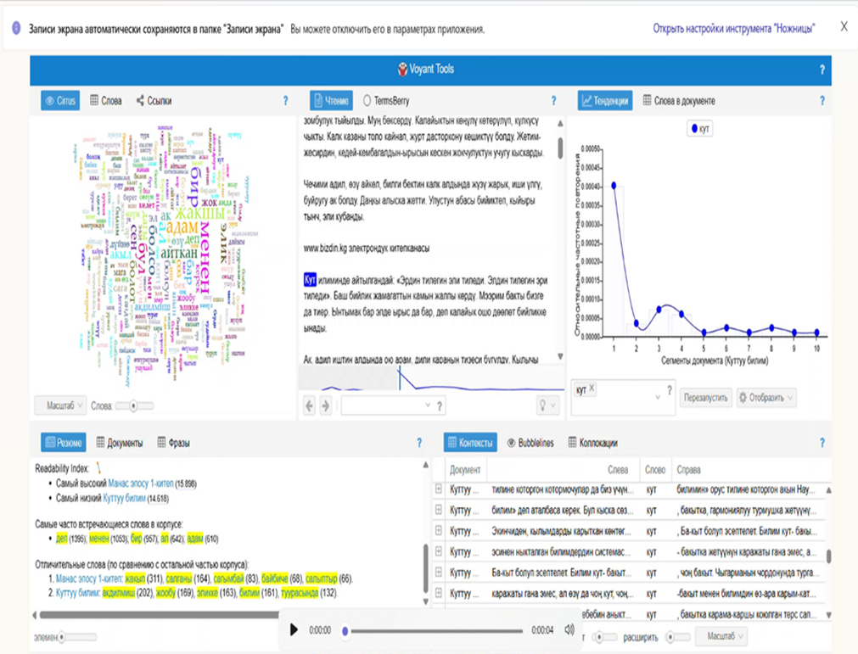

*Voyant Tools* – это веб-пространство для чтения и анализа цифровых текстов, приложение с открытым исходным кодом для анализа текста. Он поддерживает научное чтение и интерпретацию текстов или корпусов, особенно в области цифровых гуманитарных наук. При помощи данного веб-приложения можно осуществить следующие анализы текста: *лексический, семантический, стилистический и прагматический.* <https://voyant-tools.org/?corpus=c8cc1ae3dbda9567c15be2ff0e43b665&query=%D0%9A%D0%A3%D0%A2&docIndex=1&context=15&view=Contexts>

**ЗАКЛЮЧЕНИЕ**

В результате сравнительно-сопоставительного исследования концепта "кут/well-being" в кыргызской и английской языковых картинах мира, содержание и смысловое значение концепта, реализация и использование в тексте мы пришли к некоторым выводам и общим положениям:

1) выявлено, что кыргызская картина мира характеризуется более широким пониманием концепта «кут», которая включает не только материальное благополучие, но и духовное благополучие, связанное с семьёй, родиной и традициями. В то же время в английской языковой картине мира концепт «well-being» больше связан с физическим и материальным благополучием.

2) результаты исследования показали, что концепт "кут/well-being" является многослойной, полиаспектной и многокомпонентной ментально-языковой структурой, требующей изучения с разных позиций и точек зрения. Нами были рассмотрены лексикографический, деривационный, этимологический, аксиологический, ассоциативный и др. слои исследуемого концепта;

3) определено место концепта "кут/well-being" в памяти, ментальной среде и когнитивно-языковой картине мира кыргызского и английского лингвокультур, а также выявлены пути его формирования в коллективном сознании и когнитивные слои, отражающие развитие данного концепта. Впервые рассмотрены лексические средства, связанные с упомянутым концептом, как отдельная подсистема и разделены на классы, организующие, в свою очередь, особую парадигму;

4) осуществлен структурно-семантический анализ концепта «кут/well-being» в двух языках. Анализ вербальных репрезентаций концепта «кут/well-being», выполненный на основе лексикографических источников, позволил выстроить синхронную модель исследуемого концепта – ядерную и околоядерную зоны, ближнюю, дальнюю и крайнюю периферии.

5) сопоставительный анализ понятийных признаков концептов «кут» и «well-being» позволил проследить отношения сходства и различия в способах актуализации признаков указанных концептов в кыргызском и английском языках. В результате проведённого анализа внутренней формы слов репрезентантов концептов «кут» и «well-being» было обнаружено, что у данных концептов выявлено разное количество понятийных признаков: у концепта «кут» – 92, у «well-being - 57».

6) выявлены мотивирующие признаки "кут/well-being", связанные с социальными, экономическими, культурными и религиозными факторами в каждой языковой культуре. Проведенный анализ позволяет выделить в структуре концепта "кут" – 82 мотивирующих признаков и 33 – у концепта "well-being";

7) рассмотрены образные признаки концептов "кут-well-being" в контексте лексических единиц, связанных с данными концептами, а также в образах и метафорах, пословицах и поговорках, которые используются для их описания. Проведенный анализ позволяет выделить в структуре концепта "кут" – 117 образных признаков и 76 – у концепта "well-being". Сравнительный анализ значений 100 пословиц и поговорок позволил выделить три основные семантические группы;

9) определено 32 интерпретации концепта «кут» и 28 концепта «well-being» в словарях, выявлена частотность употребления интерпретаций и рассмотрены их особенности употребления, сходства и различия;

10) на основе ассоциативного эксперимента были сделаны выводы о том, что ассоциативное поле концепта "кут/well-being" в сознании представителей современной культуры является неоднородным и обладает набором отличительных признаков. В нем присутствуют и позитивные и негативные реакции, но в целом ассоциативный слой исследуемого концепта окрашен положительно. В результате эксперимента было получено 808 реакций на кыргызском/русском языках и 546 реакций на английском языке на слово-стимул *кут/well-being*.

11) определено место концепта "кут/well-being" в устном народном творчестве, рассмотрена особенность его передачи через художественные средства.

Анализ произведений позволил выявить особенности использования концепта «кут/well-being» в кыргызской и английской лингвокультурах. В произведениях акцентировано внимание на важности баланса между духовным и материальным благополучием, а также на значении семьи и общественной поддержки для достижения концепта «кут/well-being». Таким образом, исследование концепта "кут/well-being" в кыргызской и английской языковых картинах мира на примере произведений позволяет лучше понять сходства и различия в менталитетах.

Итоговый вывод работы заключается в том, что концепт «кут/well-being» является важным элементом культурного наследия как кыргызской, так и английской культур. Изучение этого концепта позволяет лучше понять особенности менталитета и ценностей общества, а также может быть полезным для межкультурной коммуникации и обмена опытом в области улучшения качества жизни.

Выводы данной работы могут быть полезны для лингвистов, культурологов, переводчиков, кто занимается вопросами, необходимыми для теории и практики общего языкознания и его отраслей – лингвоконцептологии, лингвоэтнокультуроведения, лингвопрагматики и теории текста.

**Список опубликованных работ по теме диссертации:**

1. Саипова Г.Д., Алимбекова Э.С. Понятийные признаки концептов «кут/well-being» в кыргызской и английской языковой картине мира / Г. Дж. Саипова // Вестник МУК №1, Кыргызстан 2023. – С. 223-228. <https://www.elibrary.ru/item.asp?id=48289580>
2. Саипова Г. Дж., Бапалова Н. О. Понятие «концепт» в лингвистике Кыргызстана / Г.Дж. Саипова // Вестник МУК №1, Кыргызстан 2023. – С. 228-233. <https://www.elibrary.ru/item.asp?id=48289580>
3. Саипова Г.Дж. «Концепт «благополучие» в кыргызской и английской языковых картинах мира (на примере пословиц и поговорок)» // Бюллетень науки и практики, 2023. – Т. 9. №7. в соавторстве Наймановой Ч.К, – С. 457-463. <https://doi.org/10.33619/2414-2948/92/65>
4. Саипова Г.Дж. «Концепт «кут / well-being» в кыргызской и английской языковых картинах мира (на материалах произведений Ж. Баласагына «Кут алчу билим» и Э. Хемингуэя «Старик и море»)» //Бюллетень науки и практики. 2023. Т. 9. №8. в соавторстве Алимбековой Э.С., – С. 347-352.

<https://www.elibrary.ru/item.asp?id=54306329>

1. Саипова Г.Дж. «Motivating features of the concept «kut» in the Kyrgyz language culture» // Известия ВУЗов Кыргызстана, 2023. №3. – C. 285-287 в соавторстве Алимбековой Э.С.

<https://elibrary.ru/item.asp?id=54828273>

1. Саипова Г.Дж. Семантико-когнитивные признаки концепта “кут” / Г.Дж. Саипова, Э.С. Алимбекова // Вестник КРСУ, 2024. – Т. 24. № 2. С. 116-121.

<https://elibrary.ru/contents.asp?id=65059432>

1. Саипова Г. Д., Карымшакова А. Т. Образные признаки концептов “кут/well-being” в кыргызской и английской языковых картинах мира (на материалах произведений Жусупа Баласагына «Кут алчу билим» и Уильяма Шекспира «Гамлет») // Бюллетень науки и практики, 2024. – Т. 10. №12. – С. 615-619.

<https://elibrary.ru/item/asp?id=54696255>

Саипова Гулнура Джумаматовнанын "Дүйнөнүн кыргыз жана англис тилдериндеги сүрөттөрүндө "Кут/well-being" концепти" аттуу темада 10.02.20 – салыштырма-тарыхый, типологиялык жана салыштырма тил илими адистиги боюнча филология илимдеринин кандидаты окумуштуулук даражасын изденип алуу үчүн жазган диссертациялык эмгегинин

**РЕЗЮМЕСИ**

**Негизги сөздөр:** "Кут/well-being" концепти, когнитивдик лингвистика, лингвоконцептология, белгилер, ассоциативдик эксперимент, дүйнөнүн тилдик сүрөтү, концептуалдык талаа, салттар, баалуулуктар, интерпретациялар.

**Изилдөөнүн объектиси** – кыргыз жана англис лингвомаданиятынын фрагменттери катары "Кут/well-being" концепцияларынын түзүмү жана мазмуну болуп саналат.

**Изилдөөнүн предмети** – дүйнөнүн кыргыз жана англис тилдериндеги сүрөттөрүндө "Кут/well-being" концепцияларынын вербализациялаган тилдик бирдиктер эсептелет.

**Изилдөөнүн методдору:** иштин методологиялык негизи когнитивдик лингвистика, лингвомаданият, лингвоконцептология, жалпы тил илими болуп саналат. Изилдөөдө методдордун үч тобу колдонулат – эмпирикалык, теориялык жана когнитивдик-лингвистикалык. Негизги натыйжалар анализ, синтез, тутумдук ыкма, жалпылоо, салыштыруу, моделдөө, окшоштуруу, формалдаштыруу жана башка бирдей маанилүү ыкмалар аркылуу алынат.

**Иштеги жаңы жыйынтыктар:** 1) изилдөө үчүн "Кут/well-being" концепциясы тандалып алынган, анын маңызын ачуу үчүн когнитивдик категориялар, методдор жана принциптер колдонулган; 2) кыргыз жана англис тилдеринин лексикалык бирдиктери, макал-лакаптары биринчи жолу чогултулган, системалаштырылган жана изилденген; 3) изилдөөдө "Кут/well-being" концептин чагылдырган лингвистикалык жана лингвомаданий аспектилердин тилдик каражаттары ар тараптуу талданган; 4) "Кут/well-being" түшүнүгүнүн мазмуну когнитивдик түшүнүктү, схеманы, символду ж.б. камтыйт, когнитивдик категорияларды пайдалануу менен классификацияланат жана сүрөттөлөт; 5) биринчи жолу "кут/ well-being" концепти дүйнөнүн концептуалдык картинасынын фрагменти катары изилденип, анын кыргыз жана англис тилдериндеги окшоштуктарынын жана айырмачылыктарынын өзгөчөлүктөрү аныкталды; 6) изилденип жаткан "кут/ well-being" концепциясынын белгилери аныкталган жана классификацияланган; 7) "Кут/well-being" концепциясына эки тилде структуралык-семантикалык талдоо жүргүзүлгөн. "Кут/well-being" концепциясынын оозеки өкүлчүлүктөрүн талдоо, изилденип жаткан концепциянын синхрондуу моделин – ядролук жана жакынкы ядролук зоналарды, алыскы жана алыскы чет жакаларды түзүүгө мүмкүндүк берди;

8) "кут" концептинин лексика-семантикалык талаасынын когнитивдик сектору катары 7 сөз – *бакыт, жакшылык, жыргал, ырайым, ден соолук, бакубатчылык, кил-килдек зат* киргизилген. Англис тилиндеги "well-being" концепти 4 когнитивдик секторун тапкан – *a state of being successful, growth, wealth* жана *economic well-being*. Кыргыз тилинде изилденүүчү концепциянын жакынкы зонасында 7 когнитивдик секторлоруна бөлүнөт – *гүлдөп-өнүгүү, адамгерчилик, тагдыр, ийгилик, позитивдуу эмоциялар,* *жакшы жашоо жана бейкар жашоо.* Англис тилинде изилденген концепциянын жакынкы зонасында үч когнитивдик сектор бөлүнгөн – *luck, happiness и health ж. б.*

**Иштин натыйжаларын колдонуу чөйрөсү:** Изилдөөнүн идеялары жана негизги жоболору лексикология, тил илиминин негиздери, дүйнөлүк фольклор, этнолингвистика боюнча лекциялык курстарда, ошондой эле когнитивдик лингвистика, дүйнөнүн тил сүрөтү, концептология ж.б. боюнча атайын курстарда теориялык материалдар катары колдонулушу мүмкүн.

**РЕЗЮМЕ**

диссертации Саиповой Гулнуры Джумаматовны на тему «Концепт «кут/well-being» в кыргызской и английской языковых картинах мира» на соискание ученой степени кандидата филологических наук по специальности 10.02.20 –сравнительно-историческое, типологическое и сопоставительное языкознание.

**Ключевые слова:** концепт «кут/well-being», когнитивная лингвистика, лингвоконцептология, признаки, ассоциативный эксперимент, языковая картина мира, концептуальное поле, традиции, ценности, интерпретации.

**Объектом** исследования являются структуры и содержание концептов "кут и well-being"как фрагменты кыргызской и английской лингвокультур.

**Предметом** исследования являются концепты "кут и well-being" в кыргызской и английской языковых картинах мира.

**Методы исследования:** Методологической базой работы служат когнитивная лингвистика, лингвокультурология, лингвоконцептология, общее языкознание. В работе используются три группы методов - эмпирические, теоретические и когнитивно-лингвистические. Основные результаты получены с помощью анализа, синтеза, системного метода, обобщения, сравнения, моделирования, аналогии, формализации и других не менее важных методов.

**Новые результаты в работе:** 1) для исследования был выбран концепт "кут и well-being", для раскрытия его сущности использованы когнитивные категории, методы и принципы; 2) впервые собраны, систематизированы и исследованы лексические единицы, пословицы и поговорки кыргызского и английского языков; 3) в работе всесторонне проанализированы языковые средства лингвистического и лингвокультурологического аспектов, репрезентирующие концепт «кут/well-being»; 4) содержание понятия «кут/ well-being» включает понятие, когнитему, схему, символ и др., классифицируются и описываются с использованием когнитивных категорий; 5) впервые изучен концепт «кут/well-being» как фрагмент концептуальной картины мира, выявлена специфика его сходств и различий в кыргызском и английском языках; 6) выявлены и классифицированы признаки изучаемого концепта "кут/well-being"; 7) осуществлен структурно-семантический анализ концепта «кут/well-being» в двух языках. Анализ вербальных репрезентаций концепта «кут/well-being», позволил выстроить синхронную модель исследуемого концепта – ядерную и околоядерную зоны, ближнюю, дальнюю и крайнюю периферии; 8) в качестве когнитивных секторов лексико-семантического поля концепта «кут» были включены 7 слов – *бакыт, жакшылык, жыргалчылык, ырайым, ден соолук, бакубатчылык, кил-килдек зат.* В английском языке концепта «well-being» выявлены 4 когнитивных сектора – *a state of being successful, growth, wealth и economic well-being.* В кыргызском языке в ближней зоне исследуемого концепта выделяются 7 когнитивных секторов – *гүлдөп-өнүгүү, адамгерчилик, тагдыр, ийгилик, позитивдуу эмоциялар, жакшы жашоо и бейкапар жашоо.* В английском языке в ближней зоне исследуемого концепта выделено три когнитивных сектора – *luck, happiness и health и др.*

**Область применения результатов работы:** идеи и основные положения исследования могут быть использованы в качестве теоретических материалов на лекционных курсах по лексикологии, основам языкознания, мировом фольклоре, этнолингвистике, а также в спецкурсах по когнитивной лингвистике, языковой картине мира, концептологии и др. Помимо этого результаты работы могут найти свое применение в исследованиях по названным выше направлениям.

**SUMMARY**

of the dissertation Saipova Gulnura Dzhumamatovna on the theme "The concept of "kut/well-being" in the Kyrgyz and English language worldviews" for the degree of Candidate of Philological Sciences in specialty 10.02.20 **–** comparative historical, typological and comparative linguistics.

**Key words:** the concept of "well-being", cognitive linguistics, linguistic conceptology, signs, associative experiment, linguistic worldview, conceptual field, traditions, values, interpretations.

**The object of the research** is the structures and content of the concepts "kut and well-being" as fragments of Kyrgyz and English linguistic cultures.

**The subject of the research** is the linguistic units that verbalize the concepts of "kut and well-being" in the Kyrgyz and English language worldviews.

**Research methods:** Cognitive linguistics, linguoculturology, linguoconceptology, and general linguistics serve as the methodological basis of the work. The work uses three groups of methods - empirical, theoretical and cognitive-linguistic. The main results were obtained using analysis, synthesis, system method, generalization, comparison, modeling, analogy, formalization and other equally important methods.

**The innovation of obtained results:** 1) the concept of "kut and well-being" was chosen for the research, cognitive categories, methods and principles were used to reveal its essence; 2) lexical units, proverbs and sayings of the Kyrgyz and English languages were collected, systematized and studied for the first time; 3) linguistic means of linguistic and linguocultural aspects, representing the concept of "kut/ well-being"; 4) the content of the concept of "kut/ well-being" includes the concept, cognitheme, scheme, symbol, etc., classified and described using cognitive categories; 5) for the first time, the concept of "kut/ well-being" was studied as a fragment of the conceptual picture of the world, the specifics of its similarities and differences in the Kyrgyz and English languages were revealed; b) the features of the studied concept of "cut/well-being" are identified and classified; 7) the structural and semantic analysis of the concept of "kut/well-being" in two languages is carried out. The analysis of the verbal representations of the "kut/well-being" concept allowed us to build a synchronous model of the concept under study – the nuclear and near-nuclear zones, the near, far and extreme peripheries; 8) 7 words were included as cognitive sectors of the lexico-semantic field of the concept "kut" – *бакыт, жакшылык, жыргалчылык, ырайым, ден соолук, бакубатчылык, кил-килдек зат.* In English, the concept of "well-being" identifies 4 cognitive sectors – a state of being successful, growth, wealth and economic well-being. In the Kyrgyz language, 7 cognitive sectors are distinguished in the near zone of the concept under study – *гүлдөп-өнүгүү, адамгерчилик, тагдыр, ийгилик, позитивдуу эмоциялар, жакшы жашоо и бейкапар жашоо.*

In English, three cognitive sectors are identified in the near zone of the concept under study – *luck, happiness and health, etc.*

**Spheres where the results can be applied:** the ideas and main provisions of the research can be used as theoretical materials in lecture courses on lexicology, fundamentals of linguistics, world folklore, ethnolinguistics, as well as in special courses on cognitive linguistics, linguistic worldview, conceptology, etc. In addition, the results of the work can be used in research in the areas mentioned above.